
产品名称 | 解决支持FTP共享MLST 以及 NLST 命令带通配符无法正确返回的问题
密级 | 机密
文档版本 | V1.1

解决支持FTP共享MLST 以及 NLST 命令带通配符无法正确返回的问题

拟制人 | 林雨风 | 日期 | 2026-02-13
评审人 | 文刘飞、傅金地、汤黎明、付明、徐向阳、黄力、刘会会、陈伟杰、刘燕城 | 日期 | 2026-02-27
签发人 | 文刘飞 | 日期 | 2026-02-28

修订记录
修改记录累积了每次文档更新的说明。最新版本的文档包含以前所有文档版本的更新内容。
文档版本 | 修改日期 | 修改人 | 修改内容
V1.0 | 2026-02-13 | 林雨风 | 初稿
V1.1 | 2026-02-27 | 林雨风 | 根据评审意见修改

目录
1 需求简介 1
1.1 需求背景 1
1.2 技术说明 1
2 需求分析 2
2.1 友商分析 2
2.2 可行性分析 2
3 概要设计 2
3.1 Use case梳理 2
3.2 方案选型 2
3.3 特性规格与约束 2
3.4 环境依赖分析设计 3
3.4.1 性能影响分析 3
3.5 顶层设计 3
3.6 一层设计 3
4 详细设计 3
4.1 ftp nlst支持匹配通配符 3
4.2 支持MLST命令 5
5 可靠性设计 5
6 易用性设计 5
7 可测试性设计 6

需求简介
- 需求背景
为满足市场需求，完善NLST命令使其支持通配符，以及支持mlst命令用于获取单个文件或目录的标准化详细信息
- 技术说明
- NLST（Name List）是 FTP 协议中的一个命令，用于列出指定目录下的 文件名列表。只返回 文件或目录的名称，不包含详细信息（如权限、大小、修改时间等）。
- MLST（Machine List）是 FTP 协议中的一个命令，用于获取 单个文件或目录的结构化元数据。
- 根据ftp协议规定(RFC3659)，所有路径名都应被视为字面值,当路径名作为命令的参数提供时，所指的是名称与给定路径名完全相同的文件。路径名中的字符不能被视为特殊字符或“魔法字符”，因此不允许在给定路径名与服务器中存在的文件之间进行模式匹配（除了完全相等的匹配之外）。如果客户端希望实现某种模式匹配功能，必须先获取相关目录的列表，然后自行实现文件名选择的逻辑。为满足市场需求，完善NLST命令使其支持通配符。
- fnmatch 函数是 C 标准库和 POSIX 中用于匹配文件路径的工具，它使得我们能够根据模式字符串对文件名进行模式匹配。常见的用途包括在文件系统中查找符合某种模式（如通配符）的文件。例如，fnmatch(“.txt", “file1.txt”) 应该返回 true，而 fnmatch(".txt”, “file1.pdf”) 应该返回 false。
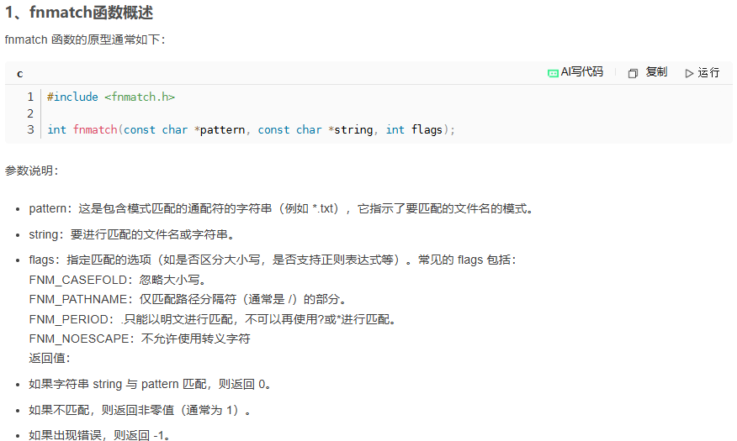

需求分析
- 友商分析
- 可行性分析
不涉及

概要设计
- Use case梳理
- NLST命令支持使用*匹配任意长度的字符序列（包含空字符串)，支持中文字符
- NLST命令支持使用？匹配任意单个字符
- NLST命令支持使用字符集合匹配[]，仅匹配单个字符
①用于匹配集合中任意一个字符，如：nlst test[abc].txt
②用于匹配指定范围内的字符，如nlst test[0-9].txt
③用于匹配不属于集合范围的字符。如：nlst test[!0-9].txt
- NLST命令支持在同一路径参数中组合使用*、？、[]等通配符，如nlst test*[0-9]?.txt
- NLST命令支持在指定子目录路径下执行通配符匹配：nlst subdir/*.txt
- NLST命令支持utf8、gbk、big5编码方式下的通配符匹配
- 支持MLST命令，用于获取单个文件的标准化详细信息
- 方案选型
基于原有的NLST命令进行扩展，在获取目录项列表后，引入基于 fnmatch 函数的模式匹配机制，根据用户输入的模式字符串对目录项名称进行匹配过滤，以实现NLST命令支持通配符匹配，同时新增对 MLST 命令的支持。
- 特性规格与约束
- 由于底层存储使用utf8编码。中文字符在utf8中占三个字节，在通配符匹配中：*可匹配任意长度的字符，因此可以直接匹配中文；？代表单个字符，匹配中文时，匹配中文时需要用???；[]仅支持单字符匹配，不支持中文匹配。
- 由于ftp支持utf8、gbk、big5三种编码方式，而底层存储使用utf8格式。中文字符在utf8编码下通常占用三个字节，而在gbk或big5编码下通常占用2个字节。因此，如果客户端使用gbk或big5编码，并希望通过nlst命令使用通配符?进行中文字符匹配时，需要发送三个问号???来对应utf8中的一个中文字符
- 目前实现的nlst通配符匹配仅支持最后一级目录的匹配，且仅支持单层通配符匹配，不支持跨目录或多层通配符匹配
- 环境依赖分析设计
- 性能影响分析
不涉及
- 顶层设计
不涉及
- 一层设计
不涉及

详细设计
  - ftp nlst支持匹配通配符
Ftp nlst支持匹配通配符的实现图示如下：
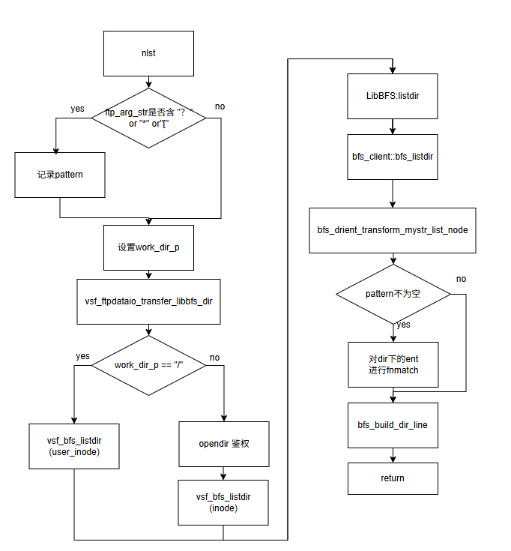
主要实现逻辑为：
1、nlst命令参数解析：判断输入参数是否包含通配符（如*、？、[）；若包含则拆分为base dir +pattern（匹配规则）,将cur_dir+base dir设置为work_dir_p，否则work_dir_p为cur_dir+ftp_arg_str
2、鉴权及获取文件列表结果：进入目录列举流程，对父目录进行访问权限校验，读取该dir下的所有文件列表结果
3、数据过滤与转换：
遍历文件列表：
①若pattern不为空，使用fnmatch对文件名称进行匹配过滤，仅处理匹配成功的文件
②若pattern为空，则直接处理全部文件
将符合条件的文件转换为ftp协议支持的返回格式，并根据NLST命令类型生成对应输出：
NLST:仅返回文件名列表
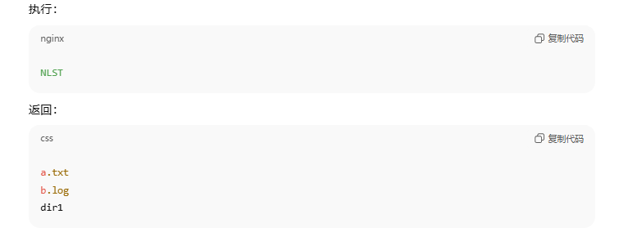

4.2 支持MLST命令
mlst命令用于获取单个文件或目录的详细属性信息，实现流程为：路径解析，完整路径计算，访问权限检查，调用bfs的stat接口查询目标inode属性信息，将查询到的属性转换为标准化的结构化元数据返回，流程图如下：
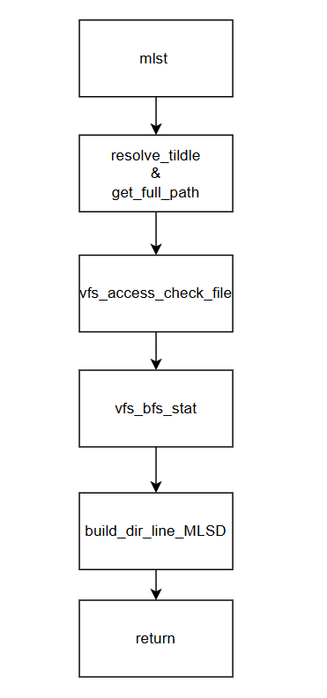

可靠性设计
不涉及

易用性设计
不涉及

可测试性设计
不涉及
版权声明
本手册中的所有内容及格式的版权属于深圳市杉岩数据技术有限公司
（以下简称“杉岩数据”）所有，未经杉岩数据许可，任何人不得仿制、拷贝、转译或任意引用。
版权所有 不得翻印 © 2014 - 2022杉岩数据

商标声明
本手册中所谈及的产品名称仅做识别之用，手册中涉及的

其他公司的注册商标或是版权属各商标注册人所有，恕不逐一列明。

